超大型发动机翻转架
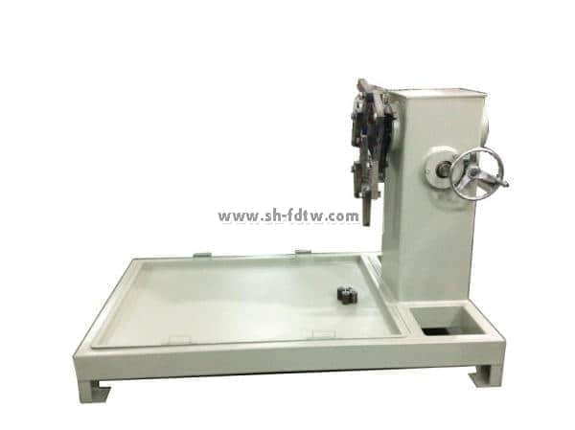
外形尺寸：1450×1080×1200㎜
中心轴离托盘轴距：91cm
使用环境：温度-5℃～40℃；湿度≤80％
一、产品功能
本机主要用于汽车发动机维修过程中的分解与装配作业。也可用于汽车变速器总成的分解和装配作业。（需另配置附件）
适用于东风康明斯、玉柴、潍柴、锡柴、上柴等系列中重型汽车发动机的拆装（发动机总成重量应小于1800公斤）。与发动机连接方式：连接发动机侧面，实现发动机完全解体拆装。
联接盘承重量：≤1800㎏ 中心距地高度：1000㎜
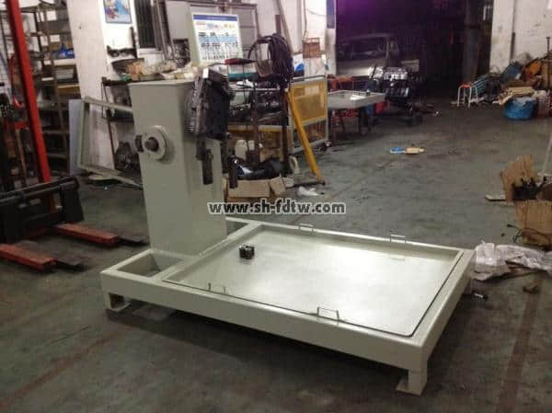
发动机翻转架可以手工转动，表面采用优质金属油漆喷涂；
全身钢结构，结实耐用，旋转盘与发动机夹具采用螺栓连接的方式进行安装；
发动机附翻转架,由减速机控制，翻转轻松、方便、安全；360度内可任意停放，方便发动机拆装、维修；
底部安装接油盘，大面积接油盆可做到工具、零件、机油不落地；
底部配2个万向轮和2个导向轮，方便移动，车轮有锁死功能，锁死后不能移动，方便对发动机进行操作；
翻转架可承重不小于1800kg；夹具上连接杆刚度较好，发动机安装后翻转架上后，底盘中心挠度不大于5mm；
把发动机固定在翻转架上，可轴向360度翻转并可在任意角度锁定，确保翻转轻松，自锁稳固，操作空间大，方便拆装；学员可在拆装台架上进行发动机拆装和修理的实操，充分满足发动机解体、装复、调试、检验全过程的要求。
